Лабораторна робота № 1
ЗНАЙОМСТВО З ПРОГРАМОЮ ДЛЯ РОЗРОБКИ
КРЕСЛЕНЬ SPLAN

Мета роботи – ознайомитись з призначенням та основними прийомами роботи в програмі для розробки креслень схем sPlan, навчитись виконувати креслення простих схем.

  - Теоретичні відомості
Програма sPlan - простий і зручний інструмент для креслення електронних та електричних схем, вона дозволяє легко переносити символи та елементи з бібліотек на схему і прив'язувати їх до координатної сітки. В sPlan є багато інструментів для креслення і редагування, які роблять розробку схем зручною та ефективною, такі як автонумерація елементів, складання списків елементів та інші.
sPlan створює якісні файли для друку, які можуть бути попередньо переглянуті, присутня зміна масштабу і розташування схеми на аркуші. Добре організовані і багаті бібліотеки містять безліч елементів, які легко редагувати. Можна створити власні елементи, для цього є спеціальний редактор.
sPlan містить стільки зручних і різноманітних функцій, що їх використання обмежене тільки бажаннями і потребами, можна створювати різноманітні креслення і схеми.

  - Інтерфейс програми
Після того, як встановили та запустили програму, ми можемо побачити вікно програми,зображене на рис. 1.1.
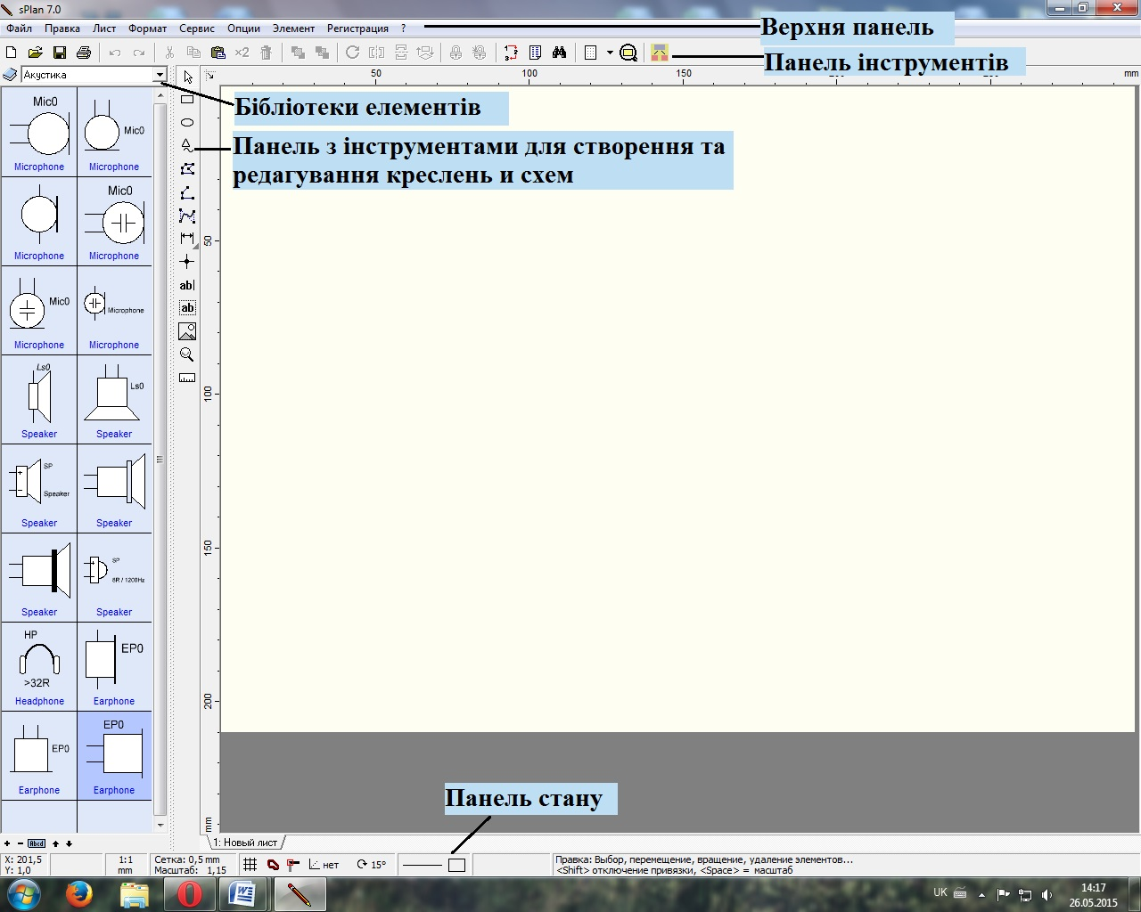
Рис. 1.1. Вікно графічного редактора sPlan 7.0

  - Побудова структурної схеми системи автоматичного керування(САК)
За допомогою графічного редактора sPlan виконуємо креслення простої схеми системи автоматичного керування температури в теплообміннику.
Виконання креслення:
- Відкриваємо графічний редактор sPlan 7.0.
- Вибравши на верхній панелі інструмент «Сітка» налаштовуємо крок сітки на 5 мм та вмикаємо прив’язку до сітки.
- Обираємоя інструмент “Прямокутник” та будуємо елементи системи автоматичного керування (рис. 1.3).
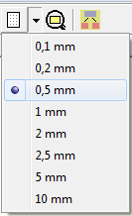
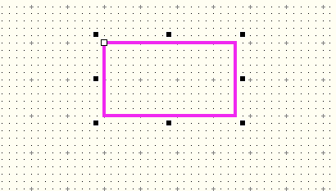
Рис. 1.2. Налаштування кроку сітки

Рис. 1.3. Використання елемента «Прямокутник»

- Лініями з’єднуємо елементи, представлені на структурній схемі САК і вказуємо напрямок лінії (рис. 1.4).
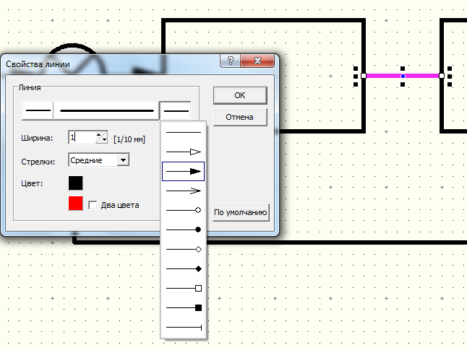
Рис. 1.4. Вказання напрямку для ліній
- Підписуємо елементи САК (рис. 1.5).
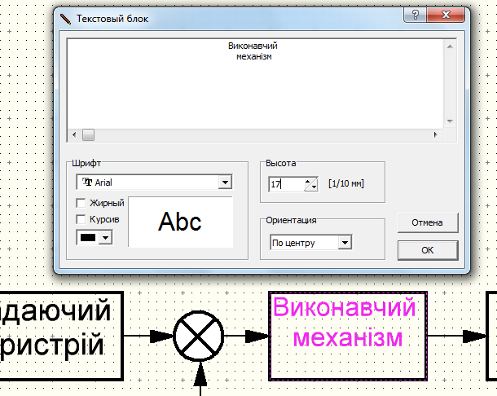
Рис. 1.5. Створення текстового напису
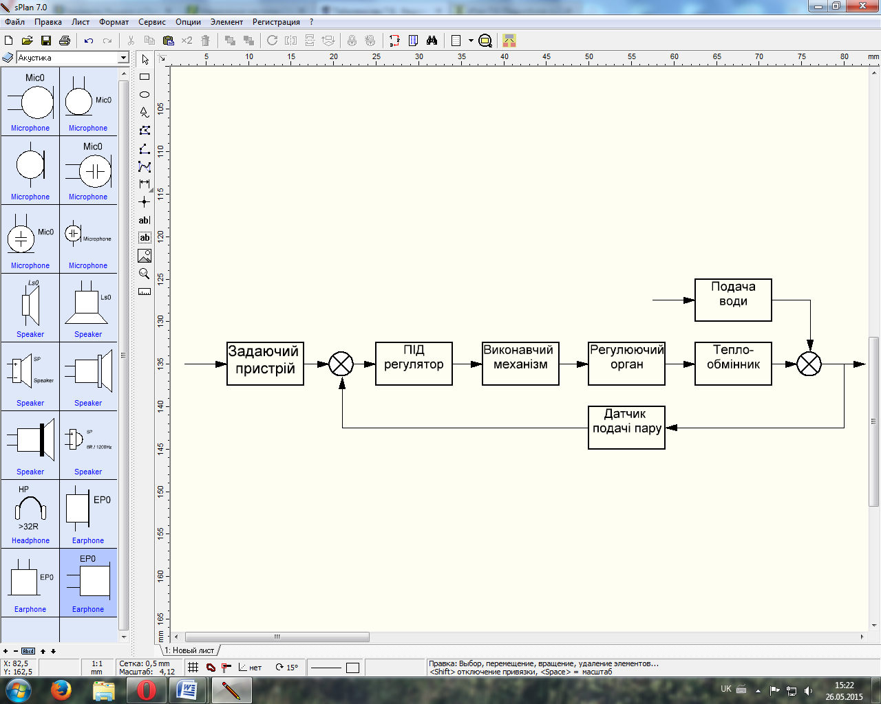
- Виділяємо усі елементи і вибираємо команду “Групувати”.
Рис. 1. 6. Структурна схема САК температури в теплообміннику

  - Побудова електричної принципової схеми САК
За допомогою графічного редактора sPlan виконуємо креслення електричної принципової схеми довільного змісту. Вибрали систему автоматичного керування підтримки потрібного рівня води на транзисторі та з використанням в якості датчиків металевих стержнів або пластин. Схема має містити 10 довільних елементів з бібліотек програми та 15 з’єднань між елементами. Крок розташування елементів має бути кратним 5 мм.
Виконання креслення:
- В меню вибираємо пункт “Новий лист” (рис. 1.7).
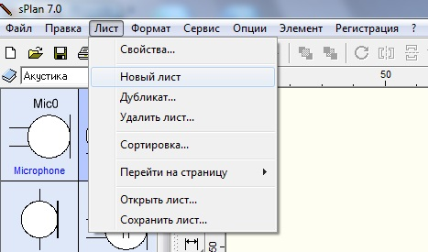
Рис. 1.7. Створення нового аркуша
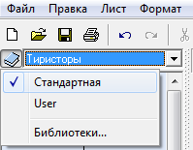
- Крок сітки налаштовуємо на 5 мм (рис. 1.2) та вмикаємо прив’язку до сітки.
Рис. 1.8. Вибір бібліотеки «Стандартная»
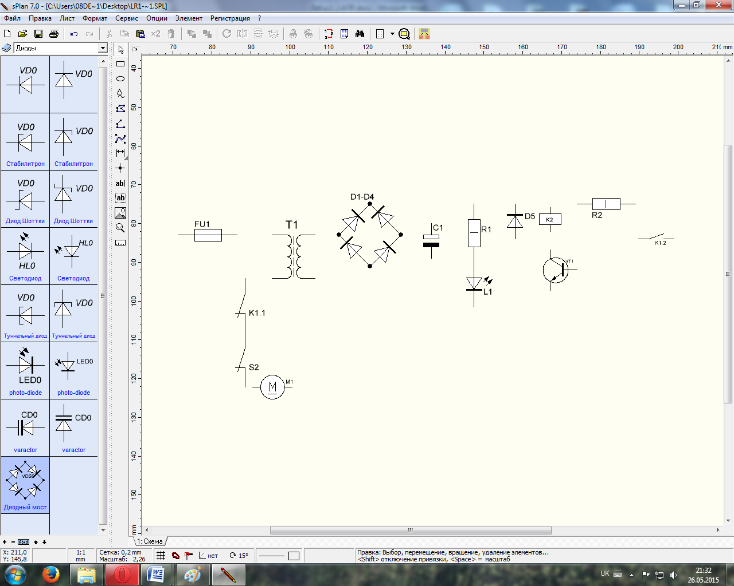
- Із бібліотеки «Стандартна» (рис. 1.8) обираються необхідні для побудови принципової електричної схеми елементи (для умови виконання лабораторної роботи ними є резистори, конденсатори, діоди, динаміки і транзистори) та розташовуємо їх у необхідному порядку (рис. 1.9).
Рис. 1.9. Розташування елементів принципової електричної схеми
- Елементи принципової електричної схеми з’єднуються між собою за допомогою інструменту “Лінія”(рис. 1.10).
- Лінії принципової електричної схеми з’єднуються між собою за допомогою інструменту “Узел”.
- Підписи елементів принципової електричної схеми виконуються в налаштуваннях (рис. 1.11) кожного елементу схеми.

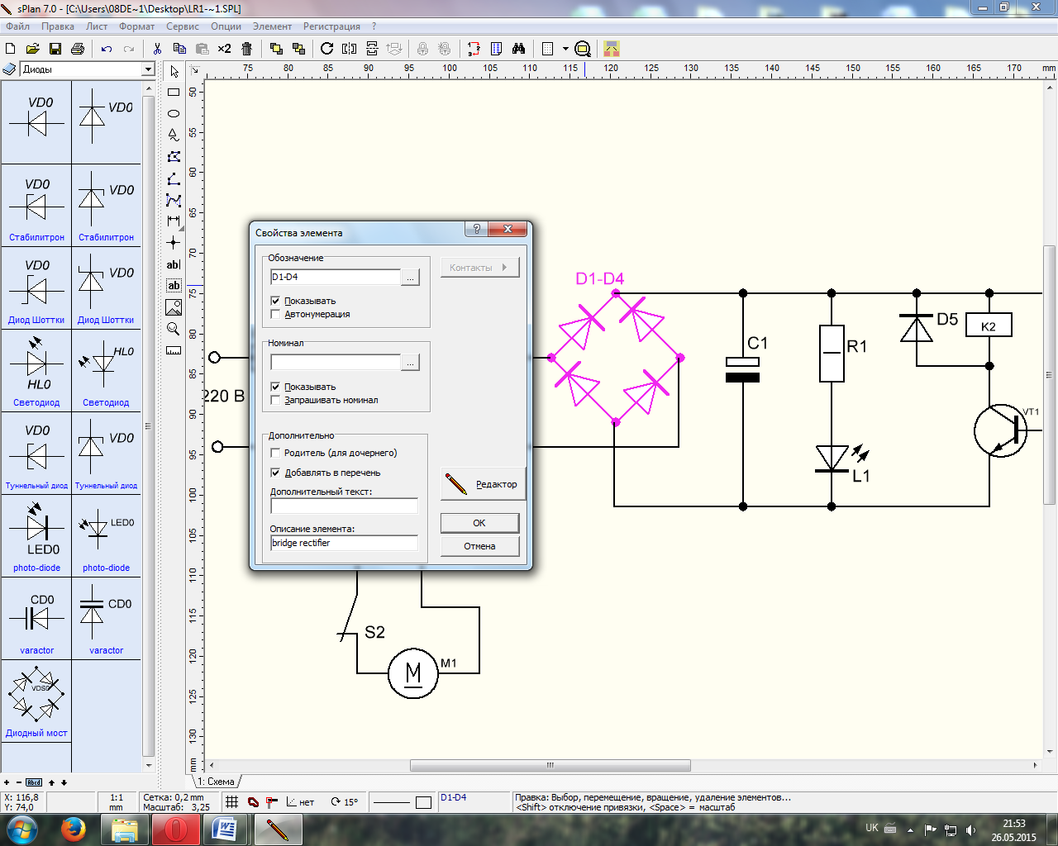
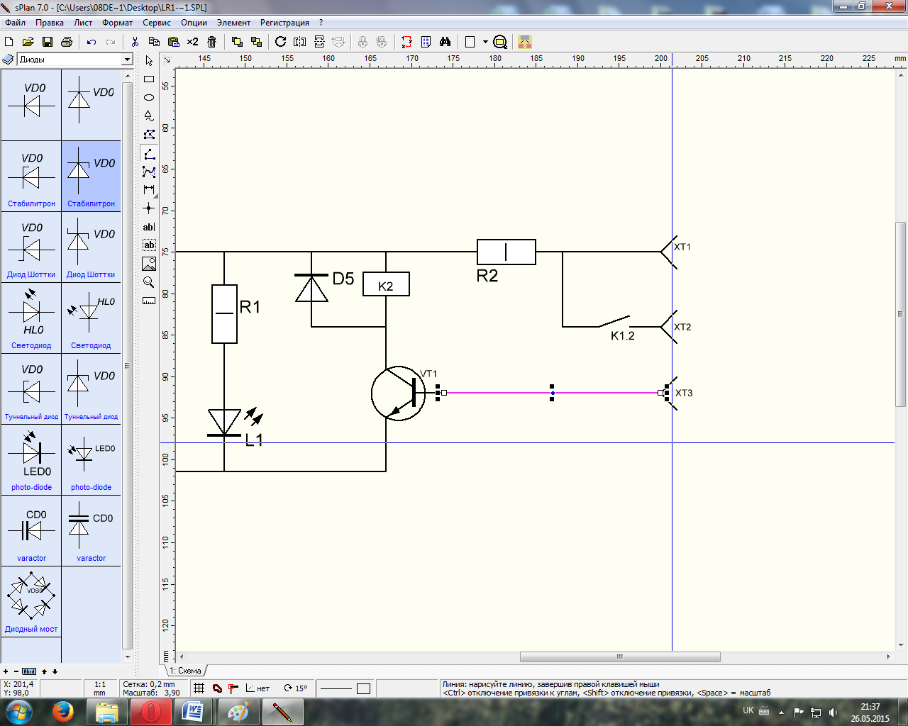
Рис. 1.10. Використання інструмента «Лінія»
Рис. 1.11. Підписи елементів принципової електричної схеми

- Виділяємо всі елементи і обираємо функцію «Групувати».
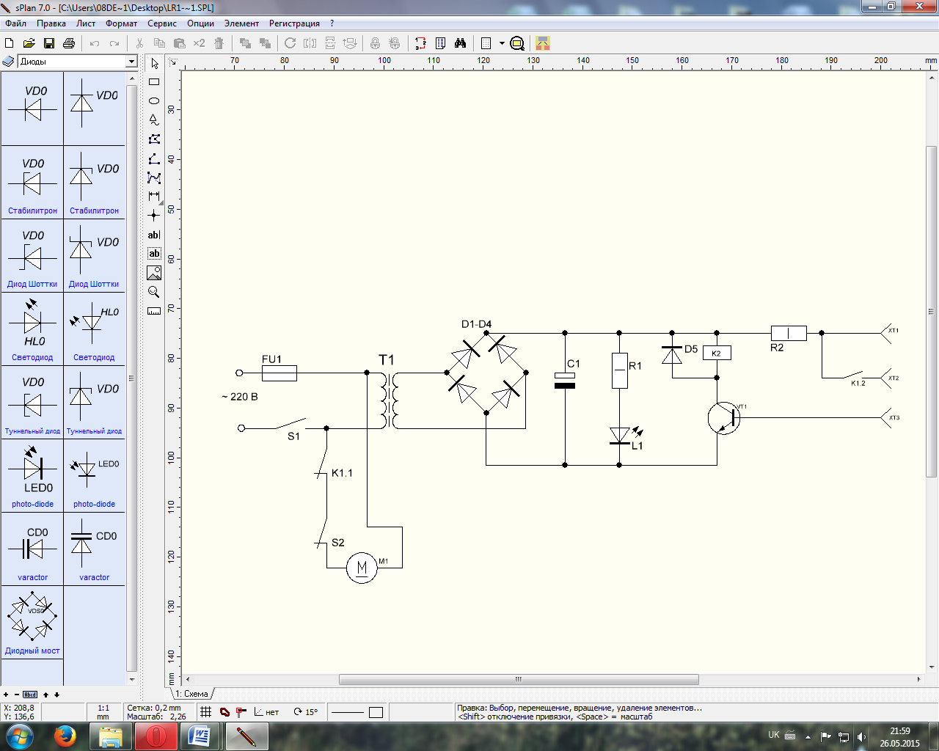
Завершена схема даної САК зображена на рис. 1.12.
Рис. 1.12. Завершена електрична принципова схема САК підтримки потрібного рівня води
Висновок: В даній лабораторній роботі було ознайомлено з призначенням та основними прийомами роботи в програмі для розробки креслень схем sPlan та виконано креслення структурної схеми системи автоматичного керування температурою в теплообміннику та принципової електричної схеми підтримки потрібного рівня води.

